管理端预付周转金操作手册

登录系统，选择“预付周转金”模块，其中“预付金明细查询”功能是药品预付金明细数据查询功能，“耗材预付金明细查询”功能是耗材的预付金明细数据查询功能，“药品预付周转金支付”功能是推送药品预付金支付数据给相关平台进一步操作支付以及查询支付状态功能，“耗材预付周转金支付”功能是推送耗材预付金支付数据给相关平台进一步操作支付以及查询支付状态功能。
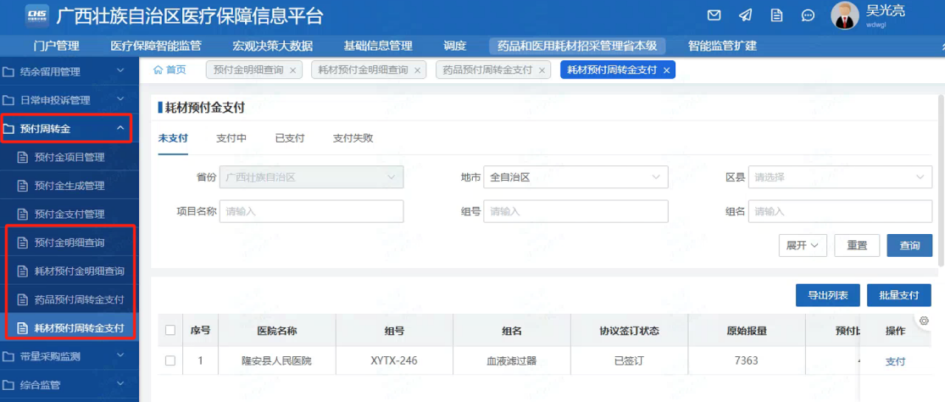
“预付金明细查询”功能如下图，可以查询明细数据，点击操作列“查看”按钮则可以查看操作记录日志，点击“导出明细列表”按钮则可以导出明细数据。
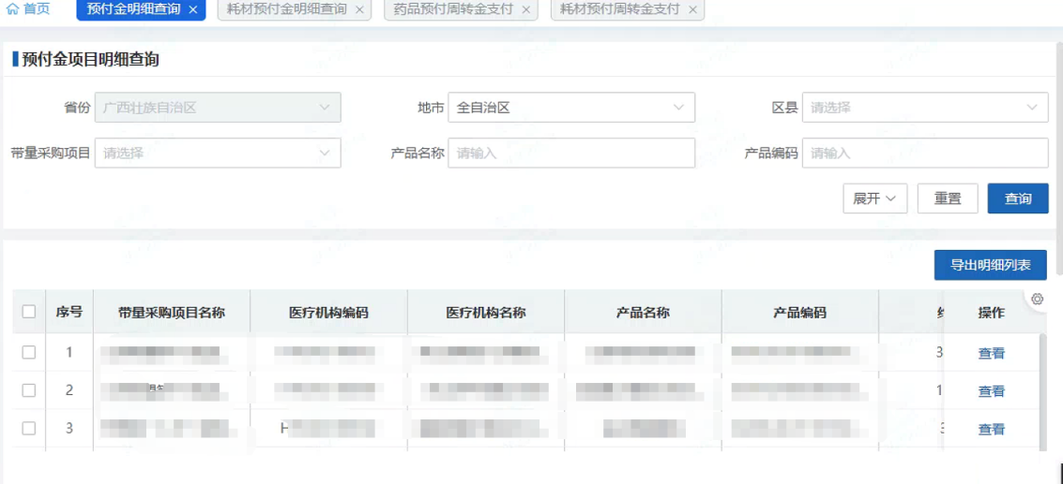
“耗材预付金明细查询”功能如下图，可以查询明细数据，点击操作列“查看”按钮则可以查看操作记录日志，点击“导出明细列表”按钮则可以导出明细数据。
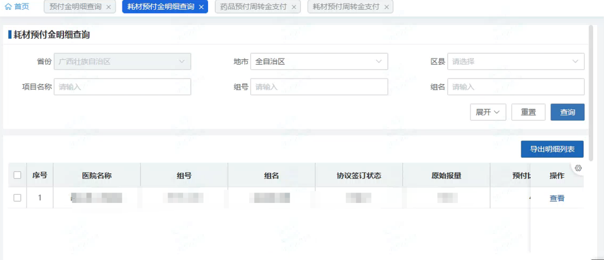

“药品预付周转金支付”功能如下图，“未支付”模块可以操作推送支付；“支付中”模块可以查询已推送支付单还未返回结果的数据（支付中可以操作“撤销支付”，但是撤销支付后的数据无法再次推送支付，请谨慎操作）；“已支付”模块是查询财务系统返回成功支付的数据；“支付失败”模块是查询财务系统返回支付失败的数据，其中最后一列“详情”是支付失败的原因。
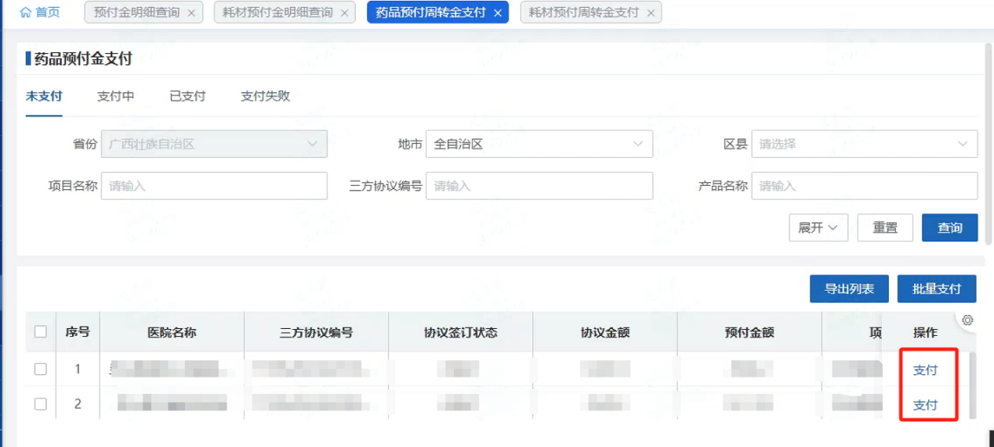

“耗材预付周转金支付”功能如下图，“未支付”模块可以操作推送支付；“支付中”模块可以查询已推送支付单还未返回结果的数据（支付中可以操作“撤销支付”，但是撤销支付后的数据无法再次推送支付，请谨慎操作）；“已支付”模块是查询财务系统返回成功支付的数据；“支付失败”模块是查询财务系统返回支付失败的数据，其中最后一列“详情”是支付失败的原因。
